BÀI TẬP VỀ CÂY QUYẾT ĐỊNH
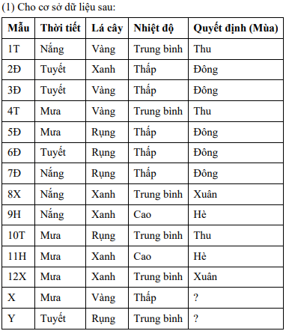
a) Từ mẫu 1 đến mẫu 12, hãy sử dụng thuật toán ID3 để tìm ra bộ luật cây quyết định.
b) Áp dụng bộ luật vừa tìm được, cho biết kết quả của các mẫu X và Y.
c) Áp dụng tương tự, tìm cây quyết định dùng Gini Index, và Classification Error

Bài làm
a)
+ Xác định bài toán: X = (Thời tiết, Lá cây, Nhiệt độ) --> Y (Quyết Định) = Thu / Đông / Xuân / Hè
+ Tính lần 1, xét lần lượt các thuộc tính Thời tiết, Lá cây, Nhiệt độ:
* Thuộc tính Thời tiết:
Nắng: 1T, 7D, 8X, 9H (Thu,Đông,Xuân,Hè) = (1/4,1/4,1/4,1/4)
Tuyết: 2D, 3D, 6D (0/3,3/3,0/3,0/3)
Mưa: 4T, 5D, 10T, 11H, 12X (2/5,1/5,1/5,1/5)
Entropy(Thời tiết) = 4/12 * (-1/4*log2(1,4)-1/4*log2(1,4)-1/4*log2(1,4)-1/4*log2(1,4)) + 3/12 * (- 3/3*log2(3,3)) + 5/12 * (-2/5*log2(2,5)-1/5*log2(1,5)-1/5*log2(1,5)-1/5*log2(1,5)) = 1.4675
* Thuộc tính Lá Cây:
Vàng: 1T, 3D, 4T (2/3,1/3,0/3,0/3)
Xanh: 2D, 8X, 9H, 11H, 12X (0/5,1/5,2/5,2/5)
Rụng: 5D, 6D, 7D, 10T (1/4,3/4,0/4,0/4)
Entropy(Lá Cây) = 3/12 * (-2/3*log2(2,3)-1/3*log2(1,3)) + 5/12 * (-1/5*log2(1,5)-2/5*log2(2,5) - 2/5*log2(2,5)) + 4/12*(-1/4*log2(1,4)-3/4*log2(3,4)) = 1.1338
* Thuộc tính Nhiệt Độ:
Trung Bình: 1T, 4T, 8X, 10T, 12X (3/5, 0/5, 2/5, 0/5)
Thấp: 2D, 3D, 5D, 6D, 7D (0/5, 5/5, 0/5, 0/5)
Cao: 9H, 11H (0/2,0/2,0/2,
Entropy (Nhiệt Độ) = 5/12*(-3/5*log2(3,5)-2/5*log2(2,5))+5/12*(-5/5*log2(5,5))+2/12*(-2/2*log2(2,2)) = 0.4046

-> Chọn thuộc tính Nhiệt độ có độ hỗn loạn trung bình thấp nhất là 0.4046 để phân lớp
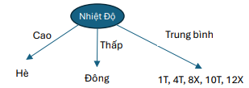
+ Tính lần 2 với nhánh Nhiệt Độ = Trung Bình, xét lần lượt các thuộc tính Thời tiết, Lá cây:
* Thuộc tính Thời tiết:
Nắng: 1T, 8X (Thu,Đông,Xuân,Hè) = (1/2,0/2,1/2,0/2)
Tuyết: x (x) Mưa: 4T, 10T, 12X (2/3,0/3,1/3,0/3)
Entropy(Thời tiết) = 2/5 * (-1/2*log2(1,2)-1/2*log2(1,2)) + 3/5*(-2/3*log2(2,3)-1/3*log2(1,3)) = 0.9508

* Thuộc tính Lá Cây:
Vàng: 1T, 4T (2/2,0/2,0/2,0/2)
Xanh: 8X, 12X (0/2,0/2,2/2,0/2)
Rụng: 10T (1/1,0/1,0/1,0/1)
Entropy(Lá Cây) = 2/5 * (-2/2*log2(2,2)) + 2/5 * (-2/2*log2(2,2)) + 1/5*(-1/1*log2(1,1)) = 0.0
-> Chọn thuộc tính Lá Cây có độ hỗn loạn trung bình thấp nhất là 0.0 để phân lớp.
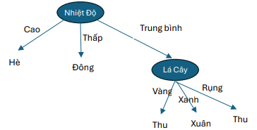
Các bộ luật cây quyết định:
Luật 1) Nếu Nhiệt Độ = Cao thì Quyết định = Hè
Luật 2) Nếu Nhiệt Độ = Thấp thì Quyết định = Đông
Luật 3) Nếu Nhiệt Độ = Trung Bình và Lá Cây = Xanh thì Quyết định = Xuân
Luật 4) Nếu Nhiệt Độ = Trung Bình và Lá Cây = Vàng hay Rụng thì Quyết định = Thu

b)
X = (Mưa, Vàng, Thấp) -> Quyết định = Đông (áp dụng luật 2)
Y = (Tuyết, Rụng, Trung bình) -> Quyết định = Thu (áp dụng luật 4)
c)
+ Xác định bài toán: X = (Thời tiết, Lá cây, Nhiệt độ) --> Y (Quyết Định) = Thu / Đông / Xuân / Hè
+ Tính Gini tổng thể :
Tỉ lệ: Thu = 3, Đông = 5, Xuân = 2, Hè = 2
$$Gini(S)=1−(3/12)^{2}−(5/12)^{2}−(2/12)^{2}−(2/12)^{2}=0.6875$$
+ Tính Gini tường thuộc tính
*Thuộc tính Thời tiết:-
Nắng (4 mẫu 1,7,8,9 → Thu,Đông,Xuân,Hè) -> p = ¼ mỗi lớp → Gini(Nắng) = 0.75
Tuyết (3 mẫu 2,3,6 → Đông) -> Gini(Tuyết) =0
Mưa (5 mẫu 4,5,10,11,12 → Thu,Đông,Xuân,Hè = 2,1,1,1 / 5) -> Gini(Mưa) = 1−[(0.4)²+(0.2)²+(0.2)²+(0.2)²]=0.72
Gini TB (Thời tiết) = (4/12) × 0.75 + (3/12) × 0 + (5/12) × 0.72 = 0.525
*Thuộc tính Lá cây:
Vàng (3 mẫu 1,3,4 → Thu 2, Đông 1) ->Gini(Vàng) = 1−[(2/3)²+(1/3)²]=0.444
Xanh (5 mẫu 2,8,9,11,12 → Đông 1, Xuân 2, Hè 2) -> Gini(Xanh)= 1−[(0.2)²+(0.4)²+(0.4)²]=0.64
Rụng (4 mẫu 5,6,7,10 → Thu 1, Đông 3) ->Gini(Rung)= 1−[(¼)²+(¾)²]=0.375
Gini TB (Lá cây)= (3/12)×0.444 + (5/12)×0.64 + (4/12)×0.375 = 0.498
*Thuộc tính Nhiệt độ :
Trung bình (5 mẫu 1,4,8,10,12 → Thu 3, Xuân 2) -> Gini(Trung Bình)= 1−[(0.6)²+(0.4)²]=0.48
Thấp (5 mẫu 2,3,5,6,7 → Đông 5) ->Gini(Thấp)=0
Cao (2 mẫu 9,11 → Hè 2) ->Gini(Cao) = 0
Gini TB (Nhiệt độ)= (5/12)×0.48 + (5/12)×0 + (2/12)×0 = 0.20
→ Chọn “Nhiệt độ” để tách đầu tiên (vì Gini nhỏ nhất).
+ Tính cho nhánh “Nhiệt độ = Trung bình”
*Thuộc tính Thời tiết:
Nắng (1,8) → Thu, Xuân → Gini(Thời tiết) = 0.5
Mưa (4,10,12) → Thu 2, Xuân 1 → Gini(Mưa) = 0.444
Gini TB(Thời tiết) = (2/5)×0.5 + (3/5)×0.444 = 0.467
*Thuộc tính Lá cây :
Vàng (1,4) → Thu → Gini(Vàng) = 0
Rụng (10) → Thu → Gini(Rung)=0
Xanh (8,12) → Xuân → Gini(Xanh)=0
Gini TB(Lá cây) = 0
→ Chọn “Lá cây” để tách (vì Gini nhỏ nhất).
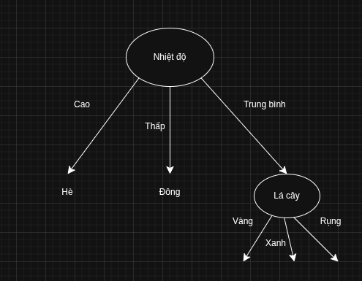
Classification Error:
+Tính Classification Error tổng thể :
*Đếm tần suất từng mùa trong toàn bộ 12 mẫu:
Mùa | Số lượng | Tỉ lệ ${ p}_{i}$
Thu | 3 | 3/12 = 0.25
Đông | 5 | 5/12 = 0.4167
Xuân | 2 | 2/12 = 0.1667
Hè | 2 | 2/12 = 0.1667

Classification Error(S)=1−max(pi​)$=1−5/12=1−0.4167=\boxed{0.5833}$=1−5/12=1−0.4167=0.5833​
+ Tính lần 1, xét lần lượt các thuộc tính Thời tiết, Lá cây, Nhiệt độ:
* Thuộc tính Thời tiết:
Nắng → 4 mẫu (1, 7, 8, 9) -> Mùa: Thu (1), Đông (1), Xuân (1), Hè (1)
Error(Nắng) = 1 − max(¼) = 0.75
Tuyết → 3 mẫu (2, 3, 6) đều = Đông
Error(Tuyết) = 1 − 1 = 0
Mưa → 5 mẫu (4, 5, 10, 11, 12): -> Thu (2), Đông (1), Xuân (1), Hè (1)
Error(Mưa) = 1 − max(=2/5 = 0.4) = 0.6
->Error TB (thời tiết) = 124​(0.75)+123​(0)+125​(0.6)$=0.25+0+0.25=\boxed{0.333}$ =0.25+0+0.25=0.333​
* Thuộc tính Lá cây :
Vàng → (1, 3, 4): Thu (2), Đông (1)
Error(Vàng) = 1 − 0.667 = 0.333
Xanh → (2, 8, 9, 11, 12): Đông (1), Xuân (2), Hè (2)
Error(Xanh) = 1 − 0.4 = 0.6
Rụng → (5, 6, 7, 10): Đông (3), Thu (1)
Error(Rụng) = 1 − 0.75 = 0.25
->Error TB(Lá cây) = 123​(0.333)+125​(0.6)+124​(0.25)$=0.083+0.25+0.083=\boxed{0.333}$=0.083+0.25+0.083=0.333​
* Thuộc tính Nhiệt đôj :
Cao → (9, 11): -> Hè (2)
Error(Cao)=1-1=0
Thấp → (2, 3, 5, 6, 7): -> Đông (5)
Error(Thấp)=1-1=0
Trung bình → (1, 4, 8, 10, 12)-> Thu (3), Xuân (2)
Error(Trung bình) = 1-0.6 = 0.4
->Error TB(Nhiệt độ) = 122​(0)+125​(0)+125​(0.4)$=0.167$=0.167
→ Chọn “Nhiệt độ” để tách đầu tiên (vì Error nhỏ nhất).
+ Tính tiếp cho nhánh “Nhiệt độ = Trung bình”
* Thuộc tính Thời tiết:
Nắng: (1, 8) → Thu 1, Xuân 1 → Error(Thời tiết) = 1 − 0.5 = 0.5
Mưa: (4, 10, 12) → Thu 2, Xuân 1 → Error(Thời tiết) = 1 − 0.667 = 0.333
Error TB(tt) = 52​(0.5)+53​(0.333)=0.4
*Thuộc tính "Lá cây"
Vàng: (1, 4) → Thu 2 → Error(Lá cây) = 0
Rụng: (10) → Thu 1 → Error(Lá cây) = 0
Xanh: (8, 12) → Xuân 2 → Error(Lá cây) = 0
Error TB(lá cây) = 0
→ Chọn Lá cây (vì Error = 0 < 0.4).
Bài 2 : Cho tập quan sát các loại lá cây:
Mẫu | Hình dạng | Dạng | Màu | Kích thước | Độc
1 | Tròn | Đơn | Đỏ | Nhỏ | Không
2 | Tròn | Kép | Đỏ | Nhỏ | Có
3 | Tròn | Đơn | Xanh | To | Không
4 | Dài | Đơn | Xanh | Nhỏ | Không
5 | Dài | Kép | Vàng | Nhỏ | Có
6 | Dài | Đơn | Xanh | Vừa | Có
7 | Tròn | Kép | Vàng | To | Không
8 | Tròn | Kép | Vàng | Vừa | Có
9 | Tròn | Đơn | Đỏ | Vừa | Có
10 | Dài | Đơn | Đỏ | Vừa | Có
11
12

d) Từ mẫu 1 đến mẫu 10, hãy xây dựng cây quyết định dựa trên Gini Index để tìm ra bộ luật cây quyết định.
e) Áp dụng bộ luật vừa tìm được, cho biết kết quả của các mẫu 11 và 12.
f) Làm tương tự cho Entropy, và Classification Error

Bài làm :
d)
+ Xác định bài toán: X = (Thời tiết, Lá cây, Nhiệt độ) --> Y (Quyết Định) = Thu / Đông / Xuân / Hè
+ Tính Gini tổng thể :
Tỉ lệ:Có = 6 , Không =4
Gini(S)=1−(pCoˊ2​+pKho^ng2​)=1−(0.62+0.42)=1−(0.36+0.16)=0.48​
+ Tính Gini tường thuộc tính
*Thuộc tính Hình dạng:
Tròn (1, 2, 3, 7, 8, 9) → 6 mẫu
“Có” = 3 (2, 8, 9); “Không” = 3 (1, 3, 7)
⇒ Gini(Tròn) = 1 − (0.5² + 0.5²) = 0.5
Dài (4, 5, 6, 10) → 4 mẫu
“Có” = 3 (5, 6, 10); “Không” = 1 (4)
⇒ Gini(Dài) = 1 − (0.75² + 0.25²) = 0.375
=>Gini TB(Hình dạng) = 106​×0.5+104​×0.375=0.45
*Thuộc tính Dangj :
Đơn (1, 3, 4, 6, 9, 10) → 6 mẫu
“Có” = 3 (6, 9, 10); “Không” = 3 (1, 3, 4)
⇒ Gini(Đơn) = 0.5
Kép (2, 5, 7, 8) → 4 mẫu
“Có” = 2 (2, 5, 8); “Không” = 1 (7) ⟹ Có 3
Gini(kép) = 1 − (0.75² + 0.25²) = 0.375
=> Gini(Dạng)=0.6×0.5+0.4×0.375=0.45
*Thuộc tính Màu
Đỏ (1,2,9,10) -> Có 3 (),Không 1 (1)
=>Gini(Đỏ) = 0.375
Xanh(3,4,6) -> Có 1 (3),Không 2 (1)
=>Gini(Xanh)=0.444
Vàng (5,7,8) ->Có 2 (5,8), Không 1 (7)
=>Gini(vang)=0.444

->Gini TB(Mau)= 104​×0.375+103​×0.444+103​×0.444=0.15+0.133+0.133=0.416

*Thuộc tính Kích thước
Nhỏ (1,2,4,5) ->Có 2 (2,5),Không 2
=>Gini(Nhỏ) = 0.5
Vừa (6, 8, 9, 10) Có 4 → 0 Không -> Không
=>Gini(vừa)=0
To(3,7) Không 2
=>Gini(To)=2
->Gini (kich thuoc) = 104​×0.5+104​×0+102​×0=0.20​
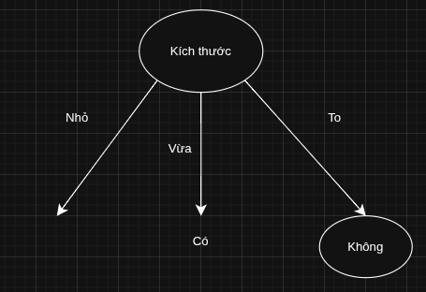
Tách nhánh theo kích thước = nhỏ
*Thuộc tính Kích thước
→ 2 Có (2, 5), 2 Không (1, 4) ⟹ Gini(Nhỏ) = 0.5
*Thuộc tính Hình dạng:
Tròn (1, 2): 1 Có + 1 Không → Gini(Tròn) = 0.5
Dài (4, 5): 1 Có + 1 Không → Gini(Dài) = 0.5
Gini TB(Hình dạng) = 0.5
*Thuộc tính Dạng:
Đơn (1, 4): Không 2 → Gini(Đơn) = 0
Kép (2, 5): Có 2 → Gini(Kép) = 0
Gini TB(Dang) = 0
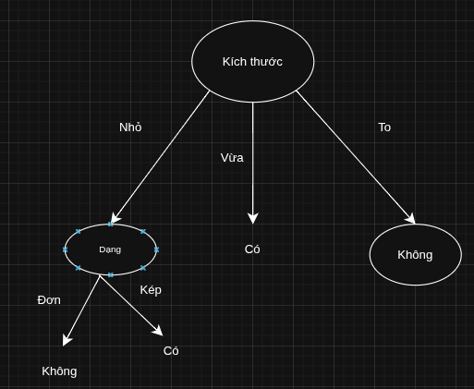
e) Áp dụng bộ luật vừa tìm được, cho biết kết quả của các mẫu 11 và 12.
Mẫu | Dữ liệu | Áp luật | Kết quả
11 | Dài – Kép – Đỏ – Vừa | Kích thước = Vừa → Có | ✅ Có
12 | Tròn – Đơn – Xanh – Nhỏ | Nhỏ + Đơn → Không | ✅ Không

f)
Entropy

+ Xác định bài toán:
X=(Hình dạng,Dạng,Màu,Kích thước)⇒Y(Độc)=Có/ Không

+ Tính lần 1: Xét lần lượt các thuộc tính Hình dạng, Dạng, Màu, Kích thước

* Tổng thể:
Có = 6, Không = 4 →
Entropy(S)=−106​log2​106​−104​log2​104​=0.9709
* Thuộc tính Hình dạng:
Tròn: 1,2,3,7,8,9 → (Có 3, Không 3) = (3/6,3/6)
Entropy(Tròn) = −(0.5 log₂ 0.5 + 0.5 log₂ 0.5) = 1.0
Dài: 4,5,6,10 → (Có 3, Không 1) = (3/4,1/4)
Entropy(Dài) = −(0.75 log₂ 0.75 + 0.25 log₂ 0.25) = 0.8113
Entropy TB (Hinh dạng)=106​(1.0)+104​(0.8113)=0.9245
* Thuộc tính Dạng:
Đơn: 1,3,4,6,9,10 → (Có 3, Không 3)
Entropy(Đơn) = 1.0
Kép: 2,5,7,8 → (Có 3, Không 1)
Entropy(Kép) = 0.8113
Entropy(Dạng)=106​(1.0)+104​(0.8113)=0.9245

* Thuộc tính Màu:
Đỏ: 1,2,9,10 → (Có 3, Không 1)
Entropy(Đỏ) = −(0.75 log₂ 0.75 + 0.25 log₂ 0.25) = 0.8113
Xanh: 3,4,6 → (Có 1, Không 2)
Entropy(Xanh) = −(⅓ log₂ ⅓ + ⅔ log₂ ⅔) = 0.9183
Vàng: 5,7,8 → (Có 2, Không 1)
Entropy(Vàng) = 0.9183
Entropy TB (Màu)=104​(0.8113)+103​(0.9183)+103​(0.9183)=0.873
* Thuộc tính Kích thước:
Nhỏ: 1,2,4,5 → (Có 2, Không 2)
Entropy(Nhỏ) = 1.0
Vừa: 6,8,9,10 → (Có 4, Không 0)
Entropy(Vừa) = 0.0
To: 3,7 → (Có 0, Không 2)
Entropy(To) = 0.0
Entropy TB (Kích thước)=104​(1.0)+104​(0.0)+102​(0.0)=0.4
→ Chọn thuộc tính Kích thước có độ hỗn loạn trung bình thấp nhất (0.4) để phân lớp.

+ Tính lần 2 với nhánh Kích thước = Nhỏ, xét lần lượt các thuộc tính còn lại: Hình dạng, Dạng, Màu
(Có 2, Không 2 → Entropy = 1.0)
* Thuộc tính Hình dạng:
Tròn: 1,2 → (Có 1, Không 1) → Entropy = 1.0
Dài: 4,5 → (Có 1, Không 1) → Entropy = 1.0
$$Entropy TB (H\overset{ˋ}{ı}nh dạng)=\frac{2}{4}(1.0)+\frac{2}{4}(1.0)=1.0$$
* Thuộc tính Dạng:
Đơn: 1,4 → (Không 2, Có 0) → Entropy(Đơn) = 0
Kép: 2,5 → (Có 2, Không 0) → Entropy(Kép) = 0
$$Entropy TB (Dạng)=\frac{2}{4}(0)+\frac{2}{4}(0)=0.0$$
* Thuộc tính Màu:
Đỏ: 1,2 → (Có 1, Không 1) → Entropy(Đỏ) = 1.0
Xanh: 4 → (Không) →Entropy(Xanh) = 0
Vàng: 5 → (Có) → Entropy(Vàng) = 0
Entropy TB(Màu)=42​(1.0)+41​(0)+41​(0)=0.5
→ Chọn thuộc tính Dạng có độ hỗn loạn trung bình thấp nhất (0.0) để phân lớp.
+ Tính lần 3: Các nhánh của Dạng trong Kích thước = Nhỏ
Nếu Dạng = Đơn → Không
Nếu Dạng = Kép → Có

Classification Error

+ Xác định bài toán:
X=(Hình dạng,Dạng,Màu,Kích thước)⇒Y(Độc)=Có / Không
+ Tính lần 1: Xét lần lượt các thuộc tính Hình dạng, Dạng, Màu, Kích thước
Có = 6, Không = 4
$Error(S)=1−\max{(}$Error(S)=1−max(pi​)=1−0.6​=0.4
* Thuộc tính Hình dạng:
Tròn: 1,2,3,7,8,9 → Có = 3, Không = 3 → max = 3/6 = 0.5
Error(Tròn) = 1 − 0.5 = 0.5
Dài: 4,5,6,10 → Có = 3, Không = 1 → max = 3/4 = 0.75
Error(Dài) = 1 − 0.75 = 0.25
Error TB(Hình dạng)=106​(0.5)+104​(0.25)=0.3+0.1=0.4

* Thuộc tính Dạng:
Đơn: 1,3,4,6,9,10 → Có = 3, Không = 3 → max = 0.5 → Error(Đơn) = 0.5
Kép: 2,5,7,8 → Có = 3, Không = 1 → max = 0.75 → Error(Kép) = 0.25
$$Error(Dạng)=\frac{6}{10}(0.5)+\frac{4}{10}(0.25)=0.3+0.1=0.4$$
* Thuộc tính Màu:
Đỏ: 1,2,9,10 → Có = 3, Không = 1 → max = 3/4 = 0.75 → Error(Đỏ) = 0.25
Xanh: 3,4,6 → Có = 1, Không = 2 → max = 2/3 = 0.667 → Error(Xanh) = 0.333
Vàng: 5,7,8 → Có = 2, Không = 1 → max = 2/3 = 0.667 → Error(Vàng) = 0.333
Error(Màu)=0.1+0.1+0.1=0.3
* Thuộc tính Kích thước:
Nhỏ: 1,2,4,5 → Có = 2, Không = 2 → max = 0.5 → Error(Nhỏ) = 0.5
Vừa: 6,8,9,10 → Có = 4, Không = 0 → Error(Vừa) = 0
To: 3,7 → Có = 0, Không = 2 → Error(To) = 0
Error(Kích thước)=104​(0.5)+104​(0)+102​(0)=0.2

→ Chọn thuộc tính Kích thước có Classification Error nhỏ nhất (0.2) để phân lớp.
+ Tính lần 2 với nhánh Kích thước = Nhỏ, xét lần lượt các thuộc tính còn lại: Hình dạng, Dạng, Màu
* Dữ liệu (Kích thước = Nhỏ): Có = 2, Không = 2 → Error(S_nhỏ) = 0.5
* Thuộc tính Hình dạng:
Tròn: (1,2) → Có = 1, Không = 1 → Error(Tròn) = 0.5
Dài: (4,5) → Có = 1, Không = 1 → Error(Dài) = 0.5
Error TB(Hình dạng)=42​(0.5)+42​(0.5)=0.5
* Thuộc tính Dạng:
Đơn: (1,4) → Không = 2, Có = 0 → max = 1.0 → Error(Đơn) = 0
Kép: (2,5) → Có = 2, Không = 0 → max = 1.0 → Error(Kép) = 0
Error TB(Dạng)=42​(0)+42​(0)=0.0
* Thuộc tính Màu:
Đỏ: (1,2) → Có = 1, Không = 1 → Error(Đỏ) = 0.5
Xanh: (4) → Không → Error(Xanh) = 0
Vàng: (5) → Có → Error(Vàng) = 0
$$Error TB(Màu)=\frac{2}{4}(0.5)+\frac{1}{4}(0)+\frac{1}{4}(0)=0.25$$
→ Chọn Dạng có độ lỗi trung bình nhỏ nhất (0.0) để phân lớp.
Bài 3 . Cho bảng quan sát như sau:
Mẫu | Phái | Công việc | Học vấn | Độ tuổi | Quyết định
1 | Nam | LĐ Chân tay | Cao đẳng | Trung niên | Không
2 | Nữ | LĐ Trí óc | Đại học | Trung niên | Có
3 | Nữ | LĐ Chân tay | Phổ thông | Già | Có
4 | Nam | LĐ Trí óc | Cao đẳng | Trung niên | Có
5 | Nam | LĐ Chân tay | Phổ thông | Thanh niên | Không
6 | Nam | LĐ Trí óc | Đại học | Già | Có
7 | Nam | LĐ Chân tay | Cao đẳng | Già | Có
8 | Nữ | LĐ Chân tay | Phổ thông | Trung niên | Không
9 | Nam | LĐ Trí óc | Đại học | Thanh niên | Không
10 | Nữ | LĐ Chân tay | Cao đẳng | Già | Có

+ Xác định bài toán:
X=(Pháid, Coˆng việc, Học vaˆˊn, Độ tuổi)⇒Y(Quyeˆˊt định)=Coˊ / Khoˆng

+ Tính lần 1: Xét lần lượt các thuộc tính Phái, Công việc, Học vấn, Độ tuổi

* Tổng thể:
Có = 6 (2, 3, 4, 6, 7, 10)
Không = 4 (1, 5, 8, 9)nhan
$Error(S)=1−\max{(}$Error(S)=1−max(pi​)=1−106​=0.4

* Thuộc tính Phái
- Nam (1, 4, 5, 6, 7, 9) → Có = 3 (4, 6, 7), Không = 3 (1, 5, 9)
Error(Nam) = 1 − 0.5 = 0.5
- Nữ (2, 3, 8, 10) → Có = 3 (2, 3, 10), Không = 1 (8)
Error(Nữ) = 1 − 0.75 = 0.25
Error(Phaˊi)=106​(0.5)+104​(0.25)=0.3+0.1=0.4

* Thuộc tính Công việc
- LĐ Chân tay (1, 3, 5, 7, 8, 10) → Có = 3 (3, 7, 10), Không = 3 (1, 5, 8)
Error = 0.5
- LĐ Trí óc (2, 4, 6, 9) → Có = 3 (2, 4, 6), Không = 1 (9)
Error = 0.25
Error(Co^ngviệc)=106​(0.5)+104​(0.25)=0.3+0.1=0.4

* Thuộc tính Học vấn
Phổ thông (3,5,8) ->Có = 1 ,Không =2
Error(Phổ thông) = 1-0.667=0.333
Cao đẳng(1, 4, 7, 10) -> 3 Có, 1 Không
Error =1 − 0.75 = 0.25
Đại học (2,6,9) -> 2 có ,1 không
Error = 1 − 0.667 = 0.333
Error(Họcva^ˊn)=103​(0.333)+104​(0.25)+103​(0.333)=0.1+0.1+0.1=0.3
* Thuộc tính Độ tuổi
Già 3, 6, 7, 10 -> 4 Có
Error=0
Trung niên 1, 2, 4, 8 -> 2 Có, 2 Không
Error = 0.5
Thanh niên 5, 9 0 Có, 2 Không
Error = 0
Error(Độtuổi)=104​(0)+104​(0.5)+102​(0)=0.2
→ Chọn thuộc tính Độ tuổi có Classification Error nhỏ nhất (0.2) để phân lớp.
vẽ
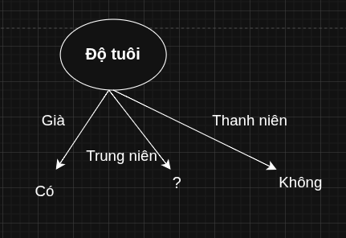
+ Tính lần 2 với nhánh Độ tuổi = Trung niên
(Có = 2, Không = 2 → Error = 0.5)

* Thuộc tính Phái
Nam (1, 4) → Có 1, Không 1 → Error = 0.5
Nữ (2, 8) → Có 1, Không 1 → Error = 0.5
Error(Phái)=0.5

* Thuộc tính Công việc
Chân tay (1, 8) → Không 2 → Error(chân tay) = 0
Trí óc (2, 4) → Có 2 → Error(Trí óc) = 0
Error TB(Co^ngviệc)=0

* Thuộc tính Học vấn
Cao đẳng (1, 4) → Có 1, Không 1 →Error(Cao đẳng)= 0.5
Đại học (2) → Có → Error(Đại học)=0
Phổ thông (8) → Không →Error(Phổ thông)= 0
Error TB (Họcva^ˊn)=0.25
→ Chọn Công việc có Classification Error = 0 để phân lớp.

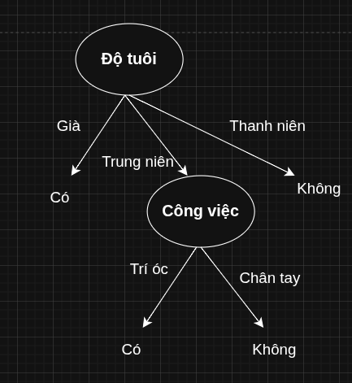

+ Tính lần 3: Các nhánh của Độ tuổi và Công việc
Nếu Độ tuổi = Già → Có
Nếu Độ tuổi = Thanh niên → Không
Nếu Độ tuổi = Trung niên và Công việc = Trí óc → Có
Nếu Độ tuổi = Trung niên và Công việc = Chân tay → Không
b)

+ Áp dụng luật cho mẫu A và B:
Mẫu | Đặc trưng | Giải thích | Kết quả
A | Nữ – LĐ Trí óc – Cao đẳng – Già | Độ tuổi = Già → Có | ✅ Có
B | Nam – LĐ Chân tay – Phổ thông – Trung niên | Trung niên + Chân tay → Không | ✅ Không
c)
Gini Index:
Xác định bài toán:
X=(Phaˊi, Coˆng việc, Học vaˆˊn, Độ tuổi)⇒Y(Quyeˆˊt định)=Coˊ/Kho^ng

+ Tính lần 1: Xét lần lượt các thuộc tính Phái, Công việc, Học vấn, Độ tuổi
- Tổng thể:
Có = 6 (2, 3, 4, 6, 7, 10) và Không = 4 (1, 5, 8, 9).
$Gini(S)=1−(p_{}^{C\overset{ˊ}{o}}+p_{Kh\overset{^}{o}g}^{2})=1−{\left(\frac{6}{10}\right)}^{2}−{\left(\frac{4}{10}\right)}^{2}=1−(0.36+0.16)=0.48$Gini(S)=1−(pCoˊ2​+pKho^ng2​)=1−(106​)2−(104​)2=1−(0.36+0.16)=0.48
- Thuộc tính Phái:
Nam (1, 4, 5, 6, 7, 9) → Có 3, Không 3
$$Gini(Nam)=1−({0.5}^{2}+{0.5}^{2})=0.5$$
Nữ (2, 3, 8, 10) → Có 3, Không 1
$$Gini(Nữ)=1−({0.75}^{2}+{0.25}^{2})=0.375$$
$$Gini(Ph\overset{ˊ}{a})=\frac{6}{10}(0.5)+\frac{4}{10}(0.375)=0.45$$
- Thuộc tính Công việc:
LĐ Chân tay (1, 3, 5, 7, 8, 10) → Có 3, Không 3
$Gini=1−({0.5}^{2}+{0.5}^{2})=0.5$Gini=1−(0.52+0.52)=0.5
LĐ Trí óc (2, 4, 6, 9) → Có 3, Không 1
$Gini=1−({0.75}^{2}+{0.25}^{2})=0.375$Gini=1−(0.752+0.252)=0.375
$Gini(C\overset{^}{o}gviệc)=\frac{6}{10}(0.5)+\frac{4}{10}(0.375)=0.45$Gini(Co^ngviệc)=106​(0.5)+104​(0.375)=0.45
- Thuộc tính Học vấn:
Phổ thông (3, 5, 8) → Có 1, Không 2 → $Gini=1−(\frac{1}{3})^{2}−(\frac{2}{3})^{2}=0.444$Gini=1−(31​)2−(32​)2=0.444
Cao đẳng (1, 4, 7, 10) → Có 3, Không 1 → $Gini=1−({0.75}^{2}+{0.25}^{2})=0.375$Gini=1−(0.752+0.252)=0.375
Đại học (2, 6, 9) → Có 2, Không 1 → $Gini=1−(\frac{2}{3})^{2}−(\frac{1}{3})^{2}=0.444$Gini=1−(32​)2−(31​)2=0.444
Gini(Họcva^ˊn)=103​(0.444)+104​(0.375)+103​(0.444)=0.415
- Thuộc tính Độ tuổi:
Già (3, 6, 7, 10) → Có 4 → $Gini=0$Gini=0
Trung niên (1, 2, 4, 8) → Có 2, Không 2 → $Gini=1−({0.5}^{2}+{0.5}^{2})=0.5$Gini=1−(0.52+0.52)=0.5
Thanh niên (5, 9) → Không 2 → $Gini=0$Gini=0
$Gini(Độtuổi)=\frac{4}{10}(0)+\frac{4}{10}(0.5)+\frac{2}{10}(0)=0.2$Gini(Độtuổi)=104​(0)+104​(0.5)+102​(0)=0.2
→ Chọn thuộc tính Độ tuổi có Gini Index thấp nhất (0.2) để phân lớp.

+ Tính lần 2 với nhánh Độ tuổi = Trung niên
Các mẫu 1, 2, 4, 8.
Có = 2 (2, 4), Không = 2 (1, 8) → $Gini(S_{trungni\overset{^}{e}})=1−({0.5}^{2}+{0.5}^{2})=0.5$Gini(trungnie^n​)=1−(0.52+0.52)=0.5
- Thuộc tính Phái:
Nam (1, 4) → Có 1, Không 1 → $Gini=0.5$
Nữ (2, 8) → Có 1, Không 1 → $Gini=0.5$
Gini(Phaˊi)=0.5
- Thuộc tính Công việc:
Chân tay (1, 8) → Không 2 →Gini=0
Trí óc (2, 4) → Có 2 → Gini=0
Gini(Công việc)=0
- Thuộc tính Học vấn:
Cao đẳng (1, 4) → Có 1, Không 1 → Gini=0.5
Đại học (2) → Có -> Gini=0
Phổ thông (8) → Không -> Gini=0
Gini(Học van)=0.25
→ Chọn thuộc tính Công việc có Gini Index thấp nhất (0.0) để phân lớp.

+ Tính lần 3: Các nhánh của Độ tuổi và Công việc
Nếu Độ tuổi = Già → Có
Nếu Độ tuổi = Thanh niên → Không
Nếu Độ tuổi = Trung niên và Công việc = Trí óc → Có
Nếu Độ tuổi = Trung niên và Công việc = Chân tay → Không

